**Tiến trình 1: Cấu hình VLAN trên Virgo Draytek**

Bước 1: Cấu hình VLAN theo các bước sau

[Hướng dẫn cấu hình VLAN trên thiết bị DrayTek (Router, Switch, Access Point) (youtube.com)](https://www.youtube.com/watch?v=nc7ZYzDS8PM)

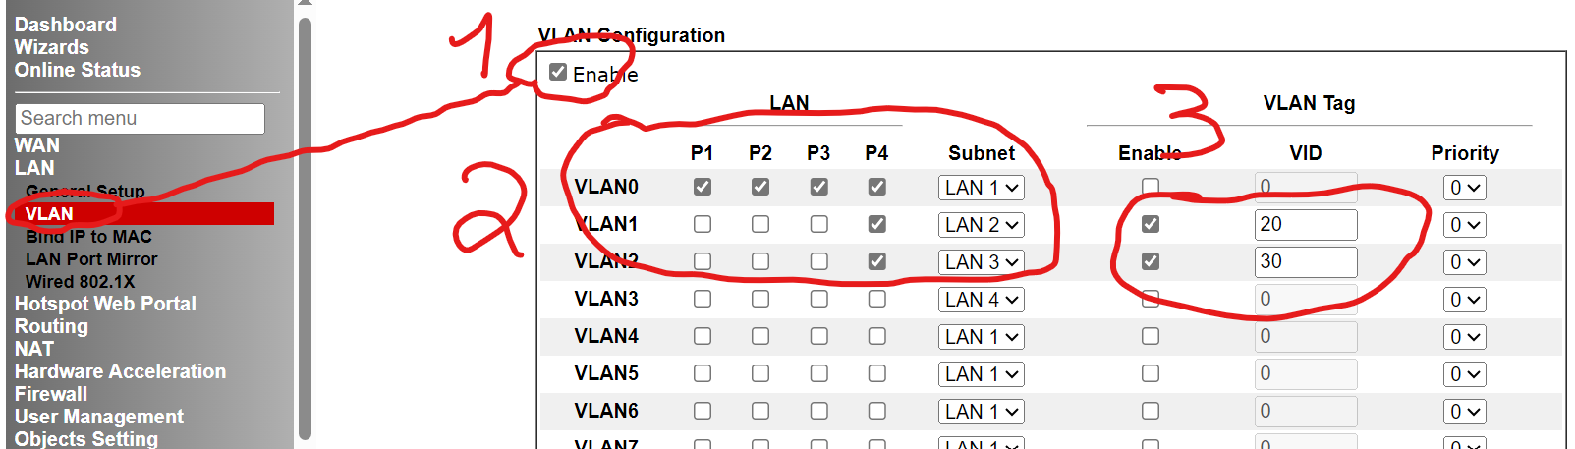

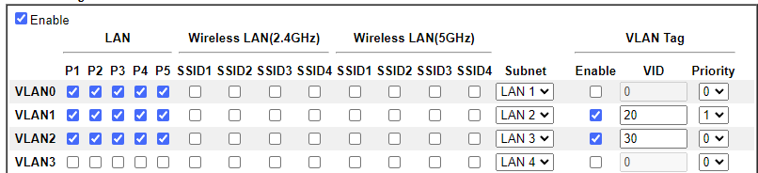

Có thể cấu hình các VLAN xuất ra tất cả các PORT.

Nhấn OK.

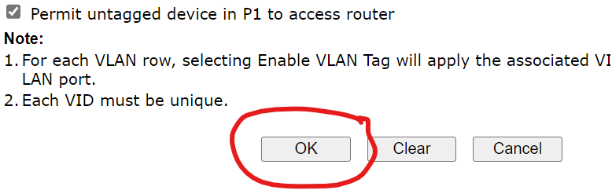

Hoàn thành chia Vlan trên Virgo.

**TIẾN TRÌNH 2: CẤU HÌNH VLAN TRÊN UNIFI**

**Bước 1: TẠO RA CÁC VLAN tương ứng trên Unifi.**

Trong trường hợp này tạo ra 2 VLAN : VLAN2 , VLAN3 để xuất 2 VLAN ảo trên modem 192.168.20.1 và 192.168.30.1

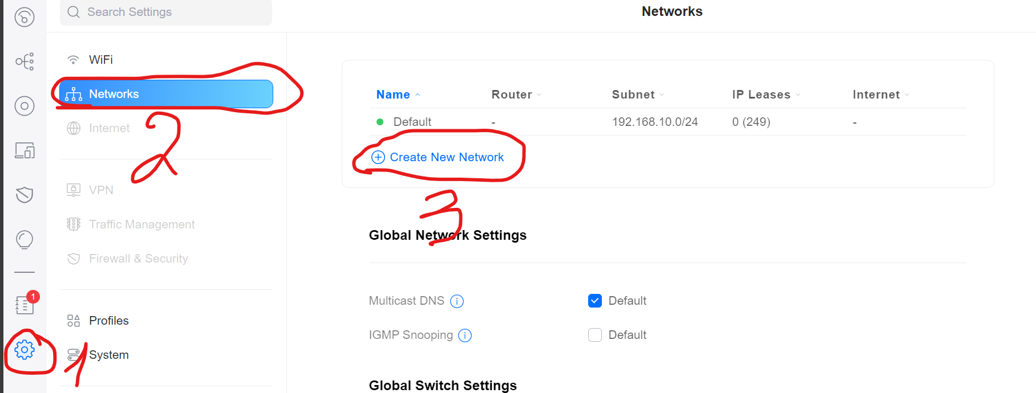

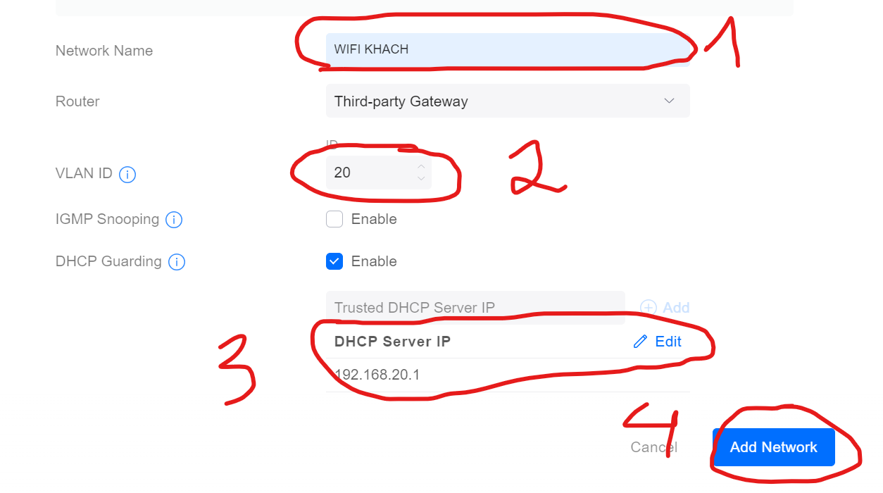

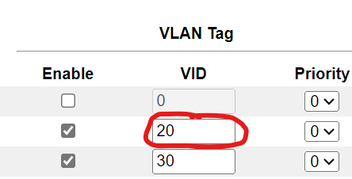

1.1) Nhập tên wifi

1.2) Nhập ID giống trong modem.

1.3) Nhập địa chỉ IP của DHCP SERVER

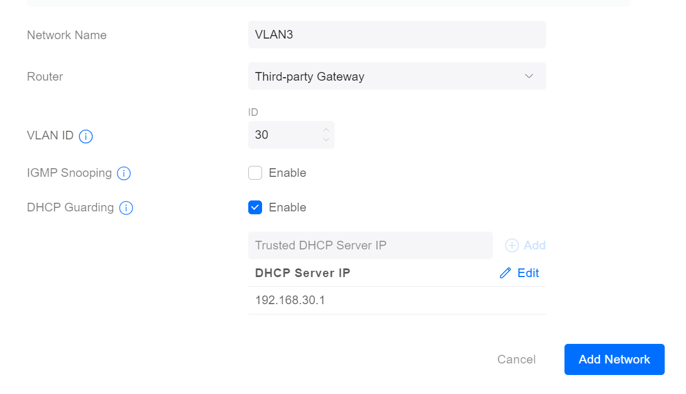

**Bước 2: Tạo ra 2 sóng wifi để xuất VLAN Tương ứng**

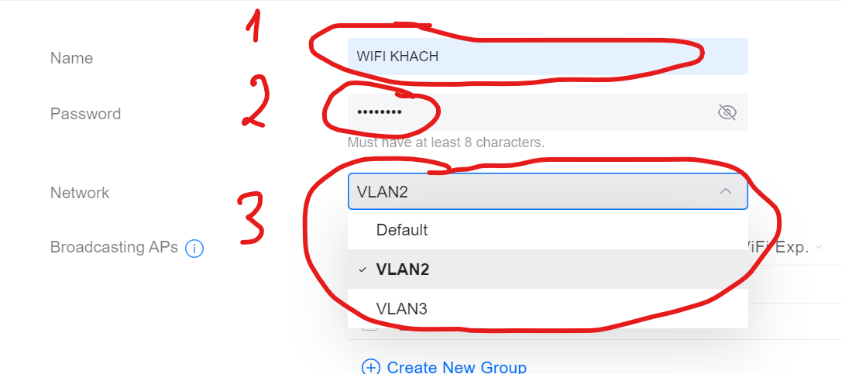

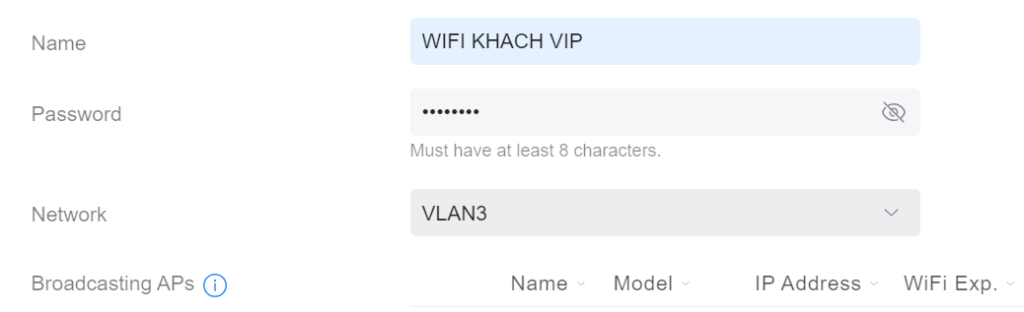

Hoàn thành!